|  |
| --- |
| Amazigh app |
|  |

Monkeybussiness



Namen: Rick, Job, Momand

Studiejaar: 2020 – 2021

Werkgroep: LO8E-AMO2

Projectleider: M.Boukiour

Inleverdatum: 20 november 2020

Inhoud

[[Plan van aanpak] 3](https://d.docs.live.net/99cea16f478f73a4/Documenten/Plan_van_aanpak_Rvanderspek_v1.0.docx#_Toc37924887)

[[sample head2] 4](https://d.docs.live.net/99cea16f478f73a4/Documenten/Plan_van_aanpak_Rvanderspek_v1.0.docx#_Toc37924888)

# USe Case diagram

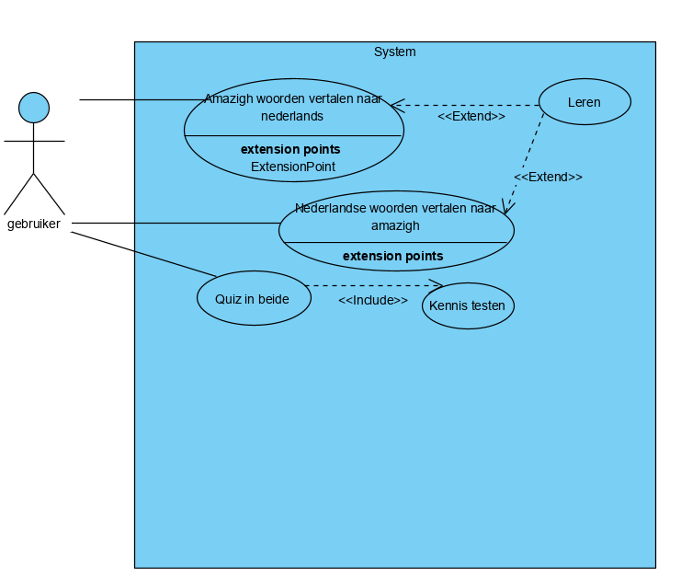

# USE CASE beschrijving

|  |  |
| --- | --- |
| **UseCase** | Kennis testen |
| **Nummer** | 1.0 |
| **Actor(en)** | Gebruiker |
| **Preconditie** | 1. De gebruiker moet de quiz maken |
| **Beschrijving** | Kennis testen van woorden die de app heeft. |
| **Uitzonderingen** | 1. Er zijn geen woorden in de app 2. De quiz is niet gedaan |
| **Postconditie** | De gebruiker kan zijn kennis testen |

# Navigatie diagram

# Lijst van schermen

|  |  |  |  |
| --- | --- | --- | --- |
| **Naam pagina** | **formulier** | **functie** | **Afwijkend ondwerp** |
| Home | Nee | Navigeren naar de paginas | nee |
| Amazigh woorden | nee | Amazigh woorden leren vanuit het nederlands | Nee |
| Nederlandse woorden | nee | Nederlandse woorden leren vanuit het amazigh | nee |
| Quiz | Ja | Kennis testen in het amazigh en nederlands | nee |

# Schermontwerp (Human Co mputer Interface

